單位 ：2M1長度和距離（三）
課題 ：米的估量
學習階段：一

學習目標：
- 能以「永備尺」估計物件的長度。
- 懂得以「米」為單位，量度及比較物件的長度和物件間的距離。

已有知識：
- 認識「米」及「厘米」。
- 能選擇合適的單位記錄物件的長度和物件間的距離。
- 懂得用單名數記錄量度結果。

教學資源：
- 厘米尺
- 米尺
- 工作紙

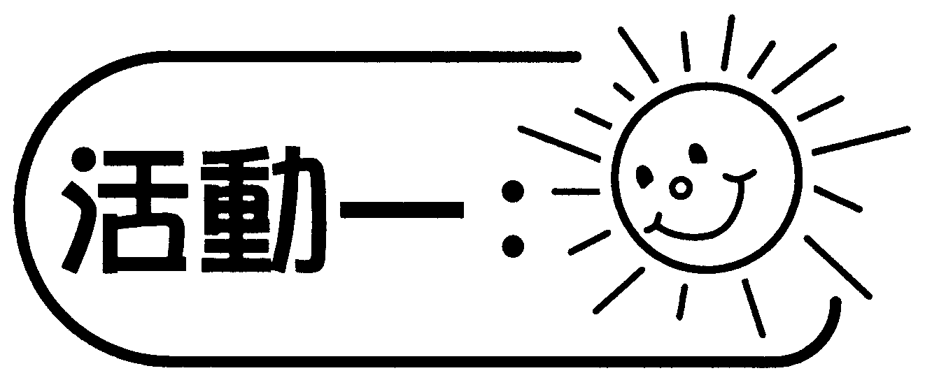
- 派發每人一把米尺，每位同學依工作紙的指示，先估計，後量度自己身體各部分的長度，完成工作紙。
- 選數位同學一同用手或身高顯示1米的長度。
- 全班分成五組，各組找出在課室內長度或高度約1米的物件。（學生可利用自己的身體來比較及估計）
- 各組量度所估計的物件，並匯報量度結果。
- 在接近1米的長度上，貼上米的紙尺。

討論：
- 1米有多長呢？同學們可以用雙手比一下嗎？
- 請估計一下，班裏哪位同學的身高最接近一米？
- 你會如何利用自己的身體去顯示1米的長度呢？
- 你依什麼原則或用什麼方法去估計一件物件的長度或高度呢？
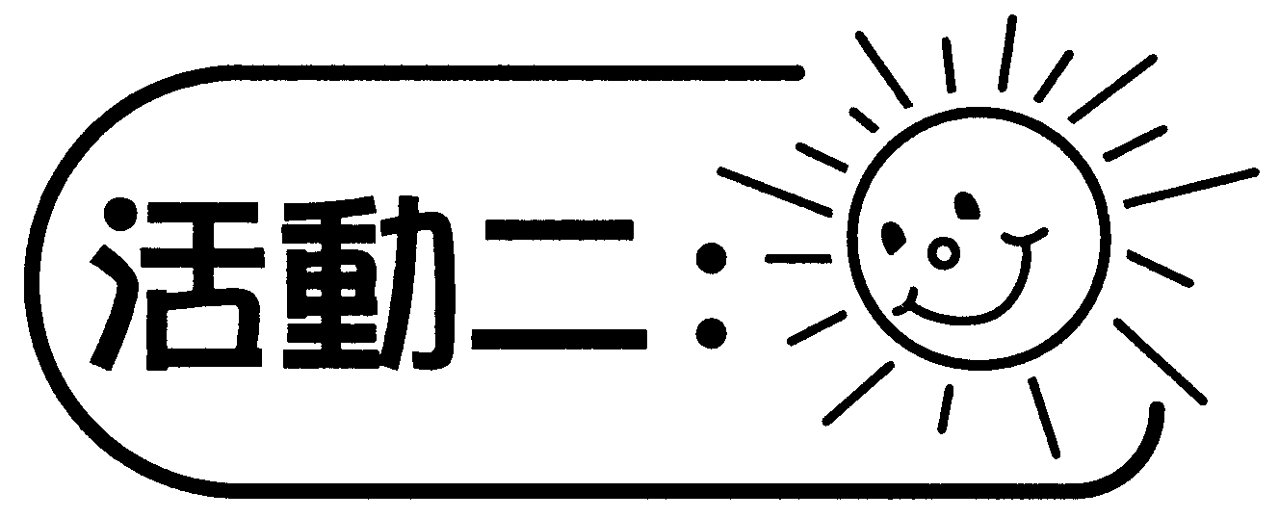
- 全班分成五組。
- 教師在活動前準備不同的字卡，包括「最長的臂距」、「最短的指距」、「跳得最遠的距離」、「最高的同學」。
- 各組於每項遊戲先派出一位同學，然後由教師抽卡決定比賽項目，著學生們先估計勝出的組別。
- 由其他學生選取合適的量度工具為比賽學生進行量度活動，並將結果記錄在圖表中。（用單名數寫出量度結果）

______班之最（量度活動）
組別  項目 | 一 | 二 | 三 | 四 | 五
最長的臂距
最短的指距
最闊的步距
最高的同學

討論：
- 你們估計哪一組會勝出？為什麼？
- 在進行量度前，我們要先決定什麼？
- 在量度的時候，有什麼要注意的地方？

可培養的主要共通能力：
- 協作能力
- 溝通能力
- 批判性思考能力
- 解決問題能力

